Merge Sort 與 Heap Sort 的比較

想法:

自己感覺，Merge Sort 會比 Heap Sort 快，原因:直覺

實際結果:

**速度**

(圖為老師上課ppt)

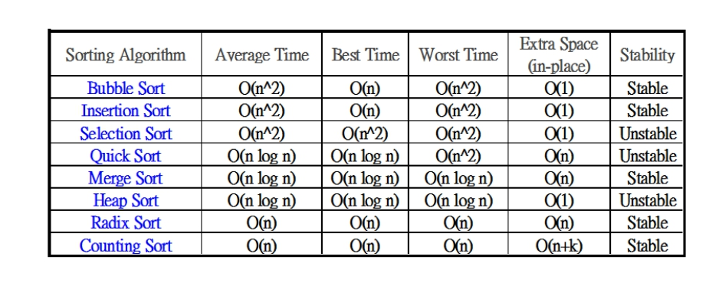

Merge Sort 與Heap Sort 的時間複雜度都一樣，但是在不同情形下還是有速度上的差異

如果Merge Sort 處理已排序好的資料會比較快速

至於Heap Sort ,因為是in-place sorting 並沒有用到額外空間，相較Merge Sort 來說速度上比較慢(由其資料量大的時候)

參考資料:

老師ppt

<https://stackoverflow.com/questions/53269004/heap-sort-vs-merge-sort-in-speed>